**Informe Diplomatura en Logística**

Universidad Nacional de Tucumán Facultad de Ciencias Exactas y Tecnología

**2023**

**Empresa: EDET SA**

**Autor: Ing. Esteban Rafael Fernández**

# Situación Actual

**EDET SA**, es la empresa de distribución eléctrica de Tucumán, como su nombre lo indica se dedica a la distribución de electricidad a lo largo de toda la provincia, pero su compromiso se extiende más allá de la distribución tradicional, incluyendo también la integración de energías renovables en su portafolio. Este informe se centra en el sector de Energías Renovables (MED-PERMER) de la empresa, que desempeña un papel fundamental en la gestión estratégica de estas fuentes de energía, incorporando procesos logísticos cruciales para su éxito operativo.

Sector MED-PERMER: Este sector está específicamente dedicado a la gestión de energías renovables, una parte esencial de la estrategia corporativa para un futuro sostenible. Este sector incluye procesos logísticos vitales que abarcan desde la adquisición de materiales solares hasta su almacenamiento y distribución eficiente. El proceso logístico inicia con una meticulosa planificación, estimando las necesidades de materiales según el número proyectado de instalaciones para el año en curso. Se lleva a cabo un análisis de proveedores para asegurar la adquisición de materiales al mejor costo posible. La mercadería adquirida se almacena en dos depósitos estratégicamente ubicados. No obstante, se han identificado desafíos en la organización y gestión de estos depósitos, así como en el control del inventario y la optimización de los traslados.

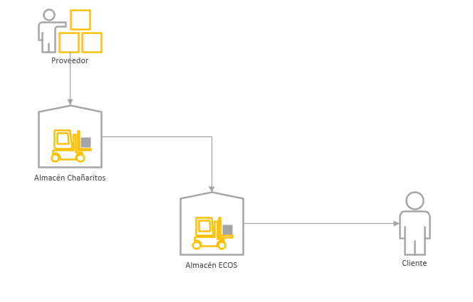

El proceso comienza con la planeación de la cantidad de instalaciones que se van a realizar en el año, de acuerdo a esto se calcula las cantidades de materiales a comprar, se busca proveedores con los mejores precios para realizar las compras, la mercadería llega a un primer deposito donde se almacenan la mayor cantidad de materiales. Todos los meses se retiran materiales de este depósito para aproximadamente 40 instalaciones, dedican algunos días para ir a buscar los materiales necesarios, después se los traslada al segundo deposito donde se gestionan la entrega de materiales para realizar instalaciones diariamente.

**Desafíos Detectados y Soluciones Propuestas:** Entre los problemas detectados se encuentran la mala organización de los depósitos, carencia de un adecuado control y gestión del inventario, y traslados innecesarios de materiales. Como respuesta a estos desafíos, se propone la implementación de la metodología de las 5'S para mejorar la organización de los depósitos, así como la utilización de herramientas digitales especializadas para optimizar la gestión del inventario y reducir los traslados no esenciales. Estas soluciones están diseñadas para fortalecer la eficiencia operativa y garantizar una logística efectiva en el manejo de las energías renovables, contribuyendo al éxito sostenible de EDET SA en el ámbito energético de Tucumán. Además, se explorarán más a fondo estas y otras estrategias a lo largo de este informe, enfocándonos en la mejora continua y la excelencia en la gestión logística.

## Defina el proceso principal de su empresa, sus entradas, salidas y la forma de trabajo. Indicar los proveedores, clientes y responsables de dicho proceso.

El proceso principal se centra en la instalación de sistemas solares. Este proceso involucra la adquisición de materiales solares, su almacenamiento en dos depósitos estratégicos, y la gestión eficiente de la distribución de estos materiales para la realización de instalaciones diarias de energía renovable en la provincia de Tucumán.

**Entradas**

1. **Proyección de Instalaciones:** Cantidad estimada de instalaciones a realizar durante el año.
2. **Selección de Proveedores:** Información sobre proveedores y cotizaciones para la adquisición de materiales solares.

**Salidas**

1. **Materiales Almacenados:** Materiales solares almacenados en los depósitos listos para su distribución.
2. **Instalaciones Realizadas:** Número de instalaciones de energía renovable realizadas mensualmente.

**Forma de Trabajo**

El proceso se ejecuta de manera secuencial y coordinada, basado en la planificación y la estimación precisa de necesidades. Incluye una constante revisión para optimizar la eficiencia y adaptarse a cambios en la demanda y disponibilidad de materiales.

**Proveedores**

Los proveedores clave son aquellos que suministran materiales solares y eléctricos y ECOS, empresa que aporta la mano de obra.

**Clientes**

Los clientes son las personas y organizaciones que recibirán las instalaciones de energía solar. El objetivo es satisfacer sus necesidades de energía a través de instalaciones confiables y sostenibles.

**Responsables del Proceso**

Supervisor MED-PERMER: Supervisa todo el proceso y garantiza su eficiencia y efectividad.

Gestión Comercial: responsable de la selección de proveedores y compra de materiales solares.

Administrativo: Encargado del almacenamiento en los depósitos y la gestión de distribución de materiales para las instalaciones diarias.

Operativos: Encargados de realizar las instalaciones diarias en las diferentes ubicaciones.

## Describa gráficamente y en palabras el funcionamiento de la cadena de abastecimiento actual de su empresa



**Cadena de Abastecimiento Actual**

1. **Planeación y Proyección de Instalaciones:**

La cadena de abastecimiento comienza con la planificación anual, donde se proyecta el número de instalaciones de energía renovable que se deben realizar.

1. **Selección y Negociación con Proveedores:**

Se identifican y se eligen proveedores confiables de materiales solares a través de un proceso de selección. Se negocian términos de compra, incluyendo precios, cantidades y plazos de entrega.

1. **Adquisición de Materiales Solares:**

Se realiza la compra de materiales solares según las estimaciones de necesidades para las instalaciones planeadas.

1. **Recepción y Almacenamiento en el Primer Depósito:**

Los materiales adquiridos son recibidos en el primer depósito y se almacenan de manera provisional.

1. **Traslado de Materiales al Segundo Depósito:**

Los materiales son trasladados al segundo depósito, que es desde donde parten las cuadrillas a las áreas donde se realizan las instalaciones diarias.

1. **Distribución de Materiales para Instalaciones Diarias:**

Los materiales almacenados en el segundo depósito son distribuidos diariamente para llevar a cabo las instalaciones de energía renovable en las ubicaciones planificadas.

1. **Realización de Instalaciones de Energía Renovable:**

Con los materiales distribuidos, se llevan a cabo las instalaciones de energía renovable en diferentes ubicaciones dentro de la provincia de Tucumán.

**Cadena de Abastecimiento Mejorada**

1. **Planificación y Proyección de Instalaciones:**
   * Se mantiene la planificación anual para proyectar el número de instalaciones de energía renovable que se deben realizar.
2. **Análisis de Demanda y Estimación de Inventarios:**
   * Se incorpora un análisis de la demanda más preciso, basado en datos históricos y proyecciones actualizadas para estimar los inventarios necesarios de manera óptima.
3. **Selección y Establecimiento de Relaciones con Proveedores Estratégicos:**
   * Se mejora la selección de proveedores considerando no solo el precio, sino también la calidad, confiabilidad y flexibilidad para establecer relaciones a largo plazo que optimicen la cadena de abastecimiento.
4. **Compra Justo a Tiempo (Just-In-Time):**
   * Se implementa un sistema Just-In-Time para adquirir materiales solares, evitando excesos de inventario y optimizando los costos asociados con el almacenamiento.
5. **Uso de Tecnología para Gestión de Inventarios:**
   * Se implementa un sistema de gestión de inventarios basado en PowerApps que proporciona visibilidad en tiempo real de los niveles de inventario y automatiza la reposición de materiales.
6. **Distribución Eficiente y Programada:**
   * Se establecerá un solo traslado mensual desde el primer depósito, con el fin de ahorrar transportes ineficientes.
7. **Seguimiento y Ajuste Continuo:**
   * Se integra un sistema de seguimiento y ajuste continúo basado en datos en tiempo real, permitiendo tomar decisiones informadas para optimizar aún más la cadena de abastecimiento en tiempo real.

**Justificación de Cambios**

* **Optimización de Inventarios:** La implementación de un sistema Just-In-Time y la mejora en la estimación de inventarios reducen el exceso de inventario, disminuyendo costos de almacenamiento y mejorando la eficiencia.
* **Mejora en la Visibilidad y Control:** La incorporación de tecnología para la gestión de inventarios y la programación de distribución permite un control y seguimiento más efectivos, mejorando la visibilidad sobre los procesos logísticos.
* **Eficiencia en Traslados:** La programación eficiente de traslados reduce los costos asociados con movimientos innecesarios de materiales y mejora los tiempos de entrega a los puntos de instalación.
* **Flexibilidad y Adaptabilidad:** El seguimiento continuo y el ajuste en tiempo real permiten una mayor flexibilidad y adaptabilidad para responder rápidamente a cambios en la demanda y en el suministro de materiales.

## Describa brevemente cómo funciona actualmente la gestión de inventarios en su empresa y al menos dos problemáticas abordadas en el curso. Resalte el uso de pronósticos y algoritmos que se utilizan

Actualmente no se está haciendo una gestión del inventario adecuada, solamente se hacen conteos para conocer la cantidad de stock en el momento por lo que se presentan problemas con el stock, hay sobrestock de algunos materiales y faltantes de otros.

**Problemáticas y solución en la Gestión de Inventarios:**

1. **Exceso de Inventario:**
   * **Descripción:** Mantener niveles de inventario demasiado altos puede generar costos de almacenamiento innecesarios y riesgo de obsolescencia.
   * **Solución:** Uso de algoritmos de optimización y pronósticos más precisos para ajustar los niveles de inventario. Comprar lo previsto y no de más.
2. **Faltante de Inventario:**
   * **Descripción:** No tener suficiente inventario para satisfacer la demanda puede resultar en clientes insatisfechos.
   * **Solución:** Utilizar pronósticos más precisos, algoritmos de reordenamiento y técnicas de reabastecimiento justo a tiempo para evitar faltantes.

## Analice los costos logísticos de la situación actual, consignando costos fijos, variables y las amortizaciones de bienes de capital sobre todo los aplicados a la logística

**Costos Fijos:**

1. **Depreciación de Bienes de Capital:**
   * Los costos de depreciación de bienes de capital están asociados a la amortización de la infraestructura logística, como almacenes, vehículos, software de gestión, entre otros. Esta amortización se distribuye a lo largo de la vida útil de los activos, reflejando el desgaste y la obsolescencia.
2. **Costos de Mantenimiento de Bienes de Capital:**
   * Incluyen los gastos regulares de mantenimiento y reparaciones necesarios para garantizar el funcionamiento óptimo y seguro de los bienes de capital utilizados en la logística, como vehículos, sistemas de almacenamiento y maquinaria.
3. **Costos de Personal Logístico:**
   * Salarios y compensaciones para el personal directamente involucrado en operaciones logísticas, incluyendo gestión de inventarios, coordinación de transporte, almacenamiento y distribución.
4. **Costos de Seguros y Licencias:**
   * Pagos regulares de seguros para cubrir riesgos relacionados con las operaciones logísticas, así como las licencias necesarias para operar legalmente en la industria logística.

**Costos Variables:**

1. **Costos de Transporte:**
   * Gastos asociados con el movimiento de bienes desde los proveedores hasta los almacenes y desde estos hasta los puntos de instalación. Incluyen combustible, peajes, mantenimiento de vehículos y tarifas de transporte.
2. **Costos de Almacenamiento:**
   * Gastos relacionados con el almacenamiento de materiales solares, como alquiler de depósitos, costos de mantenimiento y seguridad, así como gastos asociados con la manipulación y gestión de inventarios.
3. **Costos de Embalaje y Manipulación:**
   * Incluyen los gastos asociados con el embalaje adecuado de los materiales para su transporte y almacenamiento, así como los costos de manipulación para asegurar que los materiales estén listos para su distribución.
4. **Costos de Adquisición de Materiales:**
   * Los gastos derivados de la compra de materiales solares, que varían según los precios de compra y la cantidad de materiales adquiridos.

**Amortizaciones de Bienes de Capital:**

1. **Amortización de Software de Gestión Logística:**
   * Incluye la distribución de los gastos del software utilizado para gestionar la logística de la empresa a lo largo de su vida útil, reflejando así su desgaste y obsolescencia.
2. **Amortización de Equipos de Manipulación:**
   * Comprende la asignación de costos asociados con la maquinaria y equipos de manipulación utilizados en la logística, distribuidos durante la vida útil estimada de estos activos.

## Describa cómo está compuesto el sector de logística o bien el que lleva a cabo esta actividad. Realice un organigrama del sector. Describa las competencias del personal

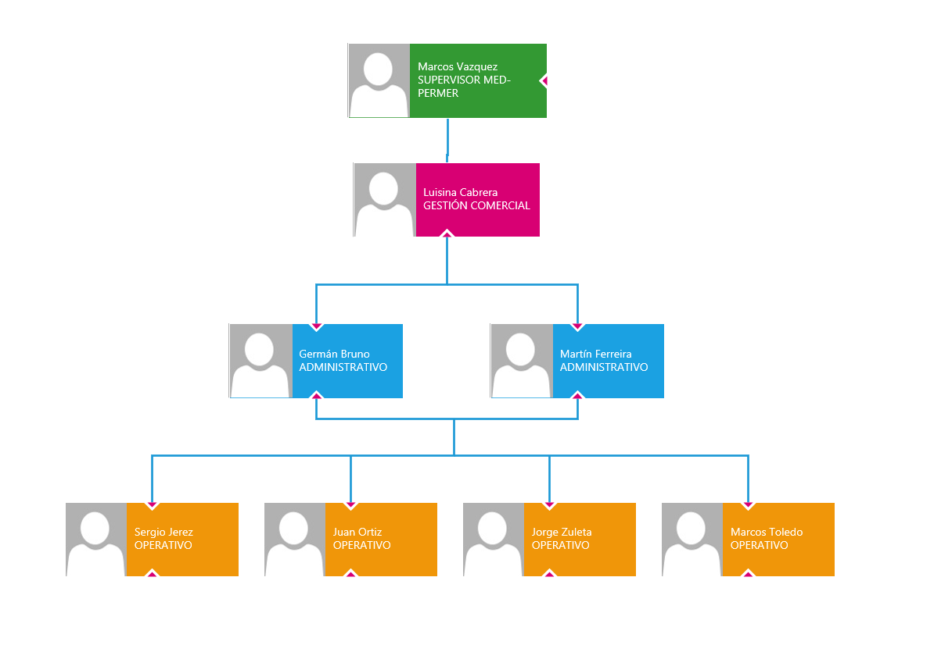

## En base al cuadro de la página 61 del libro sugerido, del modelo SCOR indique qué indicadores pueden actualmente relevarse en la empresa

S1 Aprovisionamiento contra stock

* + Costo de Aprovisionamiento - Sumas de los costos relacionados con el aprovisionamiento

M1 Producción contra stock.

* + Tiempo de cumplimiento de la orden - Es el tiempo transcurrido para cumplir las órdenes de los clientes.

## ¿En qué modalidad trabajan los almacenes de su proyecto?

**Almacén Descentralizado:**

* Los materiales solares se almacenan en múltiples depósitos distribuidos estratégicamente en diferentes ubicaciones. Esta modalidad se utiliza porque la ubicación del segundo deposito es la que usan diariamente como punto operativo y el primer deposito para el almacenamiento de la mayor cantidad de materiales.